Congresul Autorităților Locale din Moldova
str. Columna 106A, Chisinau, Republica Moldova (secretariat)
t. 22-35-09, fax 22-35-29, mob. 079588547, info@calm.md, www.calm.md

Buletin Informativ 2 - 15 iulie 2018

CUPRINS

AU FOST STABILITE RELAȚII DE COLABORARE ÎNTRE CALM ȘI ASOCIAȚIA INVESTITORILOR DIN ROMÂNIA ÎN REPUBLICA MOLDOVA........................................................................................2
PRIMARUL DE FEȘTELIȚA NICOLAE TUDOREANU: „PROCESUL DE DESCENTRALIZARE ÎNTÂRZIE ȘI DIN ACEST MOTIV FOARTE MULTĂ LUME ESTE DESCURAJATĂ".............................................3
PRIMARUL VLADIMIR RUSU: „STRĂZILE DIN FĂLEȘTI SUNT ILUMINATE LA FEL DE BINE CA CELE DIN PARIS"..............................................................................................................................6
OAMENII DE CALITATE GENEREAZĂ REZULTATE!......................................................................7
SERVICIUL CALM „MIGRAȚIE ȘI DEZVOLTARE LOCALĂ" ÎN ASCENSIUNE!...................................9
CALM FACILITEAZĂ CREAREA UNEI PLATFORME DE COMUNICARE ȘI DEZVOLTARE PROFESIONALĂ A CONTABILILOR...........................................................................................10
DACĂ DESCENTRALIZARE NU E..... NICI DEZVOLTARE, JUSTIȚIE ȘI UE...NU MAI E!...................13
FĂRĂ O INFRASTRUCTURĂ DEZVOLTATĂ ȘI FĂRĂ ALOCAREA DE RESURSE FINANCIARE CONSIDERABILE, REFORMA APL ȘI CEA ADMINISTRATIV-TERITORIALĂ SUNT SORTITE EȘECULUI...............................................................................................................................14
ÎN DOAR UN AN DE ACTIVITATE SERVICIUL CALM „SOMAS" A ÎNREGISTRAT PROGRESE CARE AU DEPĂȘIT TOATE AȘTEPTĂRILE!..........................................................................................17
CALM A PREZENTAT O VIZIUNE GENERALĂ A PROBLEMELOR ȘI SOLUȚIILOR DIN DOMENIUL SPAȚIILOR VERZI....................................................................................................................18
PRIMARUL DE PALANCA, ȘTEFAN VODĂ, VICEPREȘEDINTE AL CALM LARISA VOLOH: „ÎN CADRUL CALM NE PREOCUPĂ ȘI CREȘTEREA CAPACITĂȚILOR FEMEILOR"...............................19
COMITETUL DIRECTOR AL INIȚIATIVEI PRIMARII PENTRU CREȘTERE ECONOMICĂ S-A ÎNTRUNIT ÎNTR-O NOUĂ ȘEDINȚĂ..........................................................................................................21
CÂTE UN PROIECT IMPLEMENTAT ÎN FIECARE ORAȘ DIN REPUBLICA MOLDOVA – INIȚIATIVA CALM LA CONSILIUL DIRECTOR AL ASOCIAȚIEI ORAȘELOR DIN ROMÂNIA................................23

AU FOST STABILITE RELAȚII DE COLABORARE ÎNTRE CALM ȘI ASOCIAȚIA INVESTITORILOR DIN ROMÂNIA ÎN REPUBLICA MOLDOVA
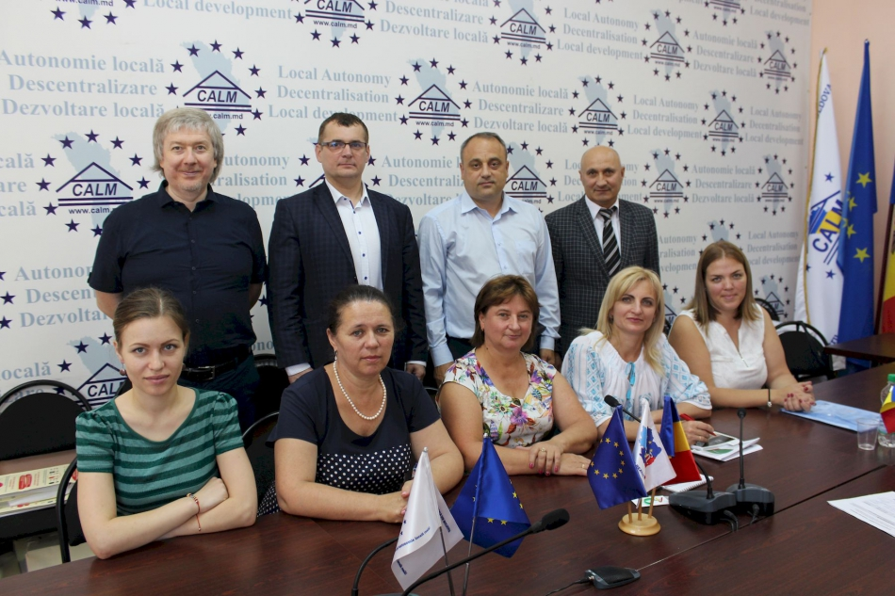
La 5 iulie, curent, la sediul Congresului Autorităților Locale din Moldova (CALM) a avut loc o întrevedere între președintele executiv al Asociației Investitorilor din România în Republica Moldova Dan Nuțiu și reprezentanți ai CALM. În cadrul întâlnirii au fost discutate oportunități de cooperare și dezvoltare a relațiilor între mediul de afaceri din România și comunitățile locale din Republica Moldova.
Dan Nuțiu a subliniat faptul că printre domeniile de activitate ale companiilor –membre ale Asociației se numără cel financiar-bancar, producție, farmaceutic, juridic, comerț, ș.a. Balkan Pharmaceuticals, McDonald's, Purcari, sunt doar câțiva dintre membrii Asociației Investitorilor din România în Republica Moldova.
„Mediul investițional a căpătat încredere și vin tot mai multe companii să investească în Republica Moldova. Ne dorim să stabilim contacte cu APL și să dezvoltăm relații de bună colaborare", a menționat președintele executiv al Asociației Investitorilor din România în Republica Moldova Dan Nuțiu.
O altă prioritate a Asociației Investitorilor din România în Republica Moldova este de a susține companiile moldovenești care vor să ajungă pe piața din România.
Directorul executiv al CALM Viorel Furdui a apreciat interesul Asociației Investitorilor din România în Republica Moldova pentru stabilirea bunelor relații cu APL din Republica Moldova și a făcut o prezentare a Congresului Autorităților Locale din Moldova.
„În ultimii ani a început un proces de descentralizare, chiar dacă și anevoios pe alocuri. În rezultatul unor reforme a apărut interesul APL pentru dezvoltarea economică. Din păcate, din impozitul persoanelor juridice nu rămâne nimic în bugetele locale, sperăm însă că lucrurile se vor schimba. Totuși, primarii sunt foarte interesați de atragerea investitorilor, iar România este principalul partener economic al Republicii Moldova."
Viorel Furdui a amintit despre relațiile bune ale CALM cu Asociația Comunelor din România și Asociația Orașelor din România.
Primarii prezenți la reuniune au prezentat localitățile din punct de vedere al atractivității economice și și-au manifestat toată deschiderea față de cooperările pe această dimensiune.
În cadrul evenimentului s-a stabilit semnarea unui acord de colaborare între CALM și Asociația Investitorilor din România în Republica Moldova. Evenimentul va avea loc la 17 iulie, curent, la Chișinău, în cadrul unei mese rotunde la care vor participa și reprezentanți ai celei mai mari confederații patronale din România „Uniunea Națională a Patronatului Român" UNPR, instituție ce a înregistrat rezultate bune în colaborarea cu APL din România.
Asociația Investitorilor din România în Republica Moldova a fost creată la 24 ianuarie, curent, având 12 membri fondatori. Până la sfârșitul anului Asociația își propune să ajungă la 40 de membri.
Departamentul de Comunicare al CALM
Sursa: www.calm.md

PRIMARUL DE FEȘTELIȚA NICOLAE TUDOREANU: „PROCESUL DE DESCENTRALIZARE ÎNTÂRZIE ȘI DIN ACEST MOTIV FOARTE MULTĂ LUME ESTE DESCURAJATĂ"
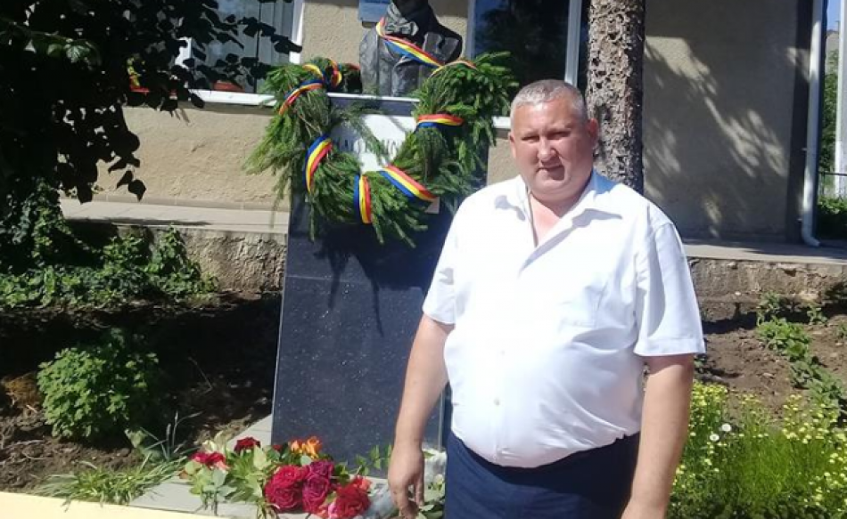În Feștelița, Ștefan Vodă este implementat un proiect grandios, finanțat de Comisia Europeană și prevede crearea unui centru de excelență pentru eficiență energetică. Prezent la Vocea Basarabiei, primarul Nicolae Tudoreanu a declarat: „Acum efectuăm studiile de fezabilitate privind activitățile incluse în proiect. Ne-am propus să instalăm iluminat public de tip led pe o lungime de 12 km de stradă, pe alți câțiva km deja am realizat acest obiectiv. Intenționăm să plasăm pe un hectar panouri fotovoltaice cu o capacitate de 300 de kw, prin care ne propunem să producem energie electrică solară și să o realizăm furnizorului de bază din RM. Astfel, primăria va putea obține un venit anual de circa 800 de mii de lei, cam două bugete de venituri proprii cât avem în prezent. De asemenea, vor fi instalate colectoare solare la grădiniță pentru încălzirea apei menajere și vom trece toate centralele termice la obținerea agentului termic prin arderea de biomasă pe care tot în Feștelița o vom crește. Bugetul total al proiectului este 800 mii de euro, dintre care 500 mii de euro va aloca Comisia Europeană, iar 300 de mii trebuie să fie contribuție locală. Sperăm că din Fondul de Eficiență Energetică va fi acoperită această sumă."
Un alt proiect major în Feștelița este construcția stației de epurare care urmează să fie finalizată în toamnă. Primarul Nicolae Tudoreanu a specificat faptul că în perioada sovietică nu a existat niciun metru de asfalt pe cei 27 km de drum local din Feștelița. „Astăzi, aproape 4 km sunt asfaltați, sub ei sunt instalate toate utilitățile: gaz, apă și canalizare, telefonie. Totul a fost posibil grație partenerilor de dezvoltare ai RM și programelor de stat care mai apar de la un scrutin electoral la altul. Recent, reparând drumul spre satul Marianca de Jos s-a redus cu 14 km distanța de centrul raional, s-a creat o centură prin care a fost facilitat transportul de pasageri și de alimentare către centrele comerciale din zonă, iar ambulanța și pompierii din centrul raional pot ajunge mult mai repede în localitate."
Primarul constată că, deși mai sunt câte trei-patru copii în familie, astăzi nu se mai ceartă între ei pentru a moșteni casa părintească dimpotrivă, își lasă părinții singuri pentru că nu au drumuri, nu au locuri de muncă. „Cu părere de rău, munca de o viață a părinților nu mai este solicitată de copii, fiind lăsată de izbeliște." Chiar dacă fenomenul migrației există în Republica Moldova, primarul de Feștelița speră că cetățenii vor reveni acasă, deoarece, potrivit alesului local, satele noastre își schimbă imaginea.
Despre locurile de muncă Nicolae Tudoreanu spune că satele noastre niciodată nu vor fi împânzite cu fabrici și uzine, deoarece specificul este unul rural și agricultura este principala preocupare pe care o au oamenii în localitățile rurale. „Statul oferă niște posibilități de subvenționare a procesului agricol și acest lucru ajută de multe ori multe sate să reînvie, prin sisteme de irigare moderne și prin diverse programe legate de producerea legumelor în sere. Problema principală constă în faptul că de multe ori populația nu este pregătită să înțeleagă cum funcționează aceste programe. Ar fi bine ca, mai ales iarna, să fie organizate niște cursuri serale în care să fie explicat cum funcționează aceste programe. Nu toți vor fi economiști și juriști, noi avem nevoie de pătura de mijloc care să se ocupe de pământ, iar în școală ar trebui să se pună accent și pe studierea îndeletnicirilor agricole."
Despre relația APL cu APC, primarul de Feștelița consideră că autoritățile centrale acordă puțină atenție realităților din teritoriu. „Poate o fi și din cauza reformei care s-a produs la nivel central, dar e cam ruptă legătura cu teritoriile în ceea ce privește strategiile naționale, în special cea de descentralizare administrativ-locală, care este una cu un plan de acțiuni ce întârzie să fie implementat, ș.a.m.d."
Nicolae Tudoreanu a amintit că autoritățile locale sunt parte a administrației centrale. „Dacă totuși ne orientăm spre crearea valorilor europene aici, în Republica Moldova, procesul de descentralizare trebuie să se producă în termeni. Având o descentralizare financiară, noi pârghii și instrumente locale de administrare, ar rămâne doar controlul din partea APC. La etapa actuală în APL s-au concentrat resurse umane foarte bune. Suntem parte a Congresului Autorităților Locale și cunoaștem de ani de zile o bună parte din primari care au realizat lucruri mari în localitățile lor, dar procesul de descentralizare întârzie și foarte multă lume este descurajată din acest motiv. Așteptăm de la un an la altul, avem Strategia, planul de acțiuni fiind reînnoit cu noi termeni care iar nu sunt respectați și nu știm care va fi finalitatea acestei strategii."
Despre dialogul între APL și APC primarul de Feștelița este de părere că acesta trebuie construit. „Uneori avem senzația că suntem pe baricade diferite și nu avem același interes legat de implementarea reformelor pe care și le dorește și APC, deoarece avem foarte bune strategii la nivel central. S-au creat instrumente la nivel central, dar până la urmă omul face tot. Mă întreba cineva de cât timp e nevoie pentru a produce schimbări în societate? I-am răspuns că nu avem nevoie de timp, ci de oameni, ei sunt cei care pot implementa cu succes strategiile de stat. Probabil suntem prea orientați spre confortul propriu și uităm uneori că ieșind din casă deja pășim pe un spațiu public, care aparține tuturor. Care este sensul să intri într-o casă bine amenajată, când cel mai mult timp îl petreci în spațiul public, iar acolo sunt multe ruine? Rezultatele pe care ni le dorim cu toții depind și de acest dialog cu APC, pentru că resursele sunt prea centralizate, nu avem bani pentru investiții la nivel local, avem doar un buget de consum ce asigură doar întreținerea instituțiilor sociale din localități. Nu sunt bani nici pentru a păstra durabilitatea investițiilor anterior realizate. Asfaltăm drumuri, dar vor fi oare bani pentru a le menține, sau iarna să le curățăm de zăpadă? Recent s-a format un grup de lucru pe lângă premier, credem că acest dialog va fi intensificat. Am avut o conlucrare foarte bună în 2015, când au fost descentralizate câteva atribuții, cum ar fi schimbarea destinației terenurilor la nivel local, descentralizarea Fondului Rutier și alocarea resurselor primăriilor pentru întreținerea drumurilor locale. După reforma care a avut-o la nivel central, sperăm că Guvernul își va consolida eforturile și va fi revitalizat acest dialog destul de important între APL și APC."
Primarul de Feștelița susține că autonomia financiară este necesară pentru APL tot așa cum este necesar aerul pentru o ființă umană. „Noi nu descoperim nimic, aceste lucruri sunt implementate în țările cu un grad înalt de civilizație spre care noi aspirăm, trebuie doar să ne raportăm la aceste valori și să le implementăm la noi, sigur că cu unele modificări legate de tradițiile noastre moștenite genetic."
Niocolae Tudoreanu a declarat că schimburile de experiență cu colegii din alte țări au generat schimbarea comunităților noastre. „Ieșirea în afara țării ne-a adus noi viziuni asupra proceselor din APL. Din primii ani în funcția de primar am implementat tot ce am văzut în afară țării. Tot ce s-a realizat în localitățile noastre este o reproducere a ceea ce au văzut primarii în alte părți."
Departamentul de Comunicare al CALM

PRIMARUL VLADIMIR RUSU: „STRĂZILE DIN FĂLEȘTI SUNT ILUMINATE LA FEL DE BINE CA CELE DIN PARIS"
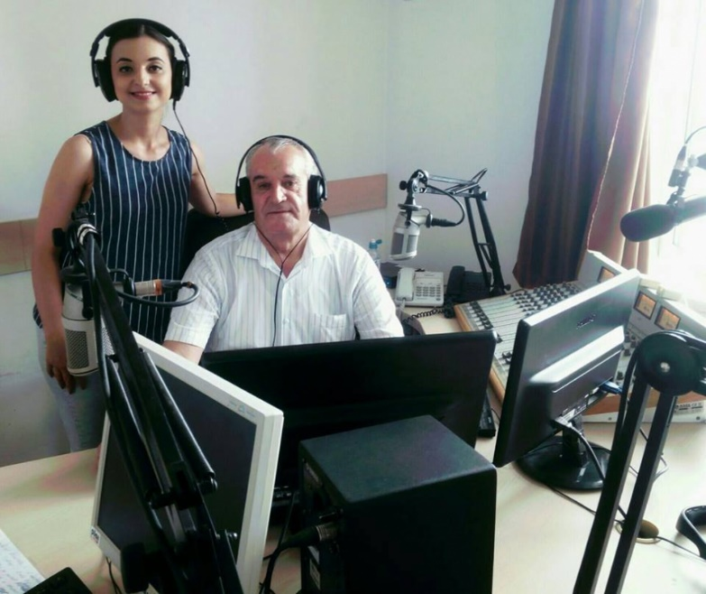
Primarul de Fălești Vladimir Rusu cunoaște din copilărie orașul pe care de trei ani cetățenii i-au încredințat să-l administreze. Vladimir Rusu a vorbit la radio Plai despre rezultatele acestor trei ani de mandat, dar și despre ce își propune să realizeze în perioada următoare.
„De 46 de ani locuiesc la Fălești. În copilăria mea era un târg populat de mulți evrei, cu multă prăvălii. În 1971 au apărut primele două clădiri cu 5 etaje. Tot în perioada sovietică s-au construit fabrica de zahăr și cea de fermentare a tutunului, astăzi acestea nu mai activează."
Primarul a explicat că după declararea independenței Republicii Moldova a urmat o perioadă de stagnare pentru Fălești. „În prezent acest oraș se reabilitează, multe cartiere erau într-o stare deplorabilă, am asfaltat drumurile și am încercat să creăm condiții pentru toți locuitorii. Chiar dacă nu se mai construiesc clădiri înalte, cele care apar înfrumusețează orașul nostru."
Vladimir Rusu susține că Făleștiul este unul dintre primele orașe ale Republicii Moldova care a reușit iluminarea tuturor străzilor și stradelelor. „Acest lucru a devenit posibil datorită proiectului finanțat de USAID și contribuției primăriei. Cinci străzi centrale ale orașului au fost iluminate cu felinare led. Astăzi, străzile din Fălești sunt iluminate la fel de bine ca cele din Paris."
Renovarea grădinițelor de copii a fost o altă prioritate a primarului. „Cazangeria cu biomasă, apă încălzită de la bateriile solare, renovarea pavajului, reparația încăperilor, toate acestea le-am făcut pentru confortul copiilor. La solicitarea părinților, la una dintre grădinițe a fost deschisă o grupă-creșă. Când am devenit primar intenționam să demolăm grădinița-creșă Prichindel, deoarece clădirea era într-o stare deplorabilă. Părinții, dar și angajații de acolo m-au convins să o păstrăm. Am găsit finanțare și astăzi avem o grădiniță în stil european."
La ora actuală, datorită proiectului „Călători pe meridianele culturale", din care face parte și renovarea bojdeucii lui Ion Creangă din Iași, a devenit posibilă restaurarea muzeului din Fălești și pavarea cu granit a străzii Ștefan cel Mare și Sfânt din acest oraș. Valoarea proiectului este de 800 mii de euro.
„Datorită unui proiect finanțat de Germania, în valoare de 150 mii de euro (contribuția primăriei fiind de 30%) va fi posibilă pavarea trotuarelor a cinci străzi din orașul Fălești", a menționat Vladimir Rusu.
În ultimă etapă de implementare este și proiectul de renovare a parcului central din oraș. „Din bugetul primăriei alocăm circa 500 mii de lei ca să reușim să readucem frumusețea și acolo."
Străzile Ștefan cel Mare, Alexandru cel Bun, cartierul Victoriei și al Bălțiului au fost asfaltate. Urmează să fie reparată strada Ungheniului, dar și alte porțiuni de străzi.
Mai mulți locuitori ai orașului Fălești și alte cinci sate din apropiere urmează să fie aprovizionate cu apă potabilă din râul Prut. Este un proiect început în anii 80. Recent, premierul și miniștrii au participat în cadrul unei întruniri la Fălești și s-a decis că finanțarea va fi reluată pentru a putea fi finisată construcția apeductului. Totodată, primarul de Fălești a abordat acest subiect cu conducerea SRL „Apă Vitală" din Iași. „Ne-au propus să unim apeductul din râul Moldova, din partea românească a localității Sculeni, cu apeductul din Prut, ca să putem primi apă în Fălești. Sper că vom reuși acest lucru deoarece copiii noștri au dinții galbeni din cauza apei, în general sănătatea omului depinde de calitatea apei pe care o consumă."
Un alt proiect major, obținut de ADR Nord, finanțat de Germania, în valoare de 1,7 milioane euro prevede renovarea și extinderea apeductului și canalizării în orașul Fălești. „Odată cu finalizarea acestui proiect și cu aducerea apei din Prut vom reuși soluționarea problemei apei din Fălești."
Localitatea Fălești a fost întemeiată în 1429. Este unul dintre puținele orașe unde strada principală pavată din granit s-a păstrat. Circa 18 mii de cetățeni locuiesc în acest oraș.
Departamentul de Comunicare al CALM

OAMENII DE CALITATE GENEREAZĂ REZULTATE!
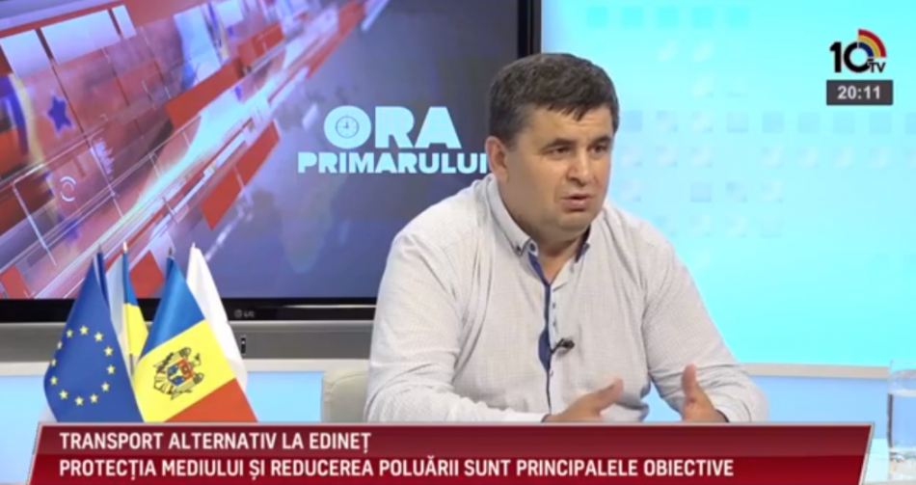
Proiectul cu o valoare totală de 285 mii 500 euro, echivalentul a aproape 6 milioane de lei, implementat de primăria municipiului Edineț, în parteneriat cu primăria orașului Cernăuți din Ucraina a fost tema emisiunii „Ora primarului" de la 10 TV. Invitați în studio au fost primarul municipiului Edineț, vicepreședinte al CALM, Constantin Cojocaru și directorul ÎM "Apă-Canal" Edineţ, coordonatorul proiectului Vitalie Sorocan.
În ce constă acest proiect transfrontalier?
Constantin Cojocaru: Este unul dintre cele 16 proiecte transfrontaliere bilaterale Republica Moldova-Ucraina. Pe lângă acesta vom beneficia indirect încă de un proiect din cele 16, în calitate de aplicant fiind Direcția Situații Excepționale a MAI și primăria Cernăuți. Ne bucurăm că am obținut acest rezultat, deoarece până în 2014 proiectele veneau pe filieră trilaterală: România-Ucraina și Republica Moldova, iar statul nostru și Ucraina întâmpinau diferite greutăți deoarece încă nu aveau capacitățile respective. Am aplicat și în parteneriat cu primăria Botoșani pentru implementarea a câtorva proiecte. Acestea sunt proiecte de până la 300 de mii de euro, în cadrul cărora se pregătesc condițiile pentru accesarea mai multor bani pentru infrastructură, scopul fiind și însușirea mai multor aptitudini. Mă bucur că am stabilit o bună colaborare cu primăria Cernăuți, am încercat să găsim ce ne unește, ce avem în comun, mai ales că ambele orașe au fost întemeiate de Alexandru cel Bun.
Vitalie Sorocan: Proiectul are menirea de a soluționa problemele legate de componenta de mediu și prevede limitarea emisiilor de CO2 în atmosferă. Transportul și gunoiștile existente sunt generatoare de CO2. Ne-am axat pe transportul din orașul Edineț deoarece sursele financiare nu sunt atât de consistente, iar soluționarea problemelor legate de managementul deșeurilor implică mult mai multe surse financiare. Suma de 285 mii de euro este împărțită în jumătate pentru ambele orașe. Cei care traversează frontiera moldo-ucraineană au observat că mulți cetățeni din partea cealaltă a frontierei merg cu bicicleta. Ne-am gândit că ideea ar fi binevenită și la Edineț, mai ales că prin implementarea acestui proiect avem posibilitatea să reducem emisiile de CO2 în atmosferă, să promovăm un mod sănătos de viață și să îmbunătățim colaborarea între primăriile Edineț și Cernăuți. Ne dorim să putem aplica și la alte proiecte mai mari, nu doar în cadrul Parteneriatului Estic, dar și în cadrul altor programe. Proiectul are o perioadă de implementare de 14 luni, scopul final fiind de a motiva cel puțin 5% din populația municipiului Edineț să meargă pe biciclete.
Când am elaborat cererea de finanțare, ca să fim mai convingători în ideea de a schimba autoturismul pe biciclete, am preconizat să facem monitorizarea calității aerului prin intermediul unui aparataj pe care până la momentul actual nu l-am putut procura nici din RM, nici din Ucraina, acum suntem la etapa când l-am identificat în Rusia, la un Institut de Cercetări. Pe parcursul implementării proiectului acest utilaj va fi instalat în mai multe zone ale orașului, ca să vedem diferența de poluare a aerului. Am elaborat un studiu de prefezabilitate ce ține de o viitoare strategie a infrastructurii bicicletelor care va fi în cadrul orașului Edineț, urmează ca aceasta să fie aprobată prin decizia Consiliului orășenesc.
Aveți mai multe proiecte implementate în Edineț. Dle primar, care este formula succesului?
Constantin Cojocaru: Nu este una ambalată, valabilă pentru toți. Întotdeauna menționez că toți lucrătorii municipiului Edineț sunt mai capabili decât primarul. Un bun primar nu este cel care este înconjurat de oameni mediocri, ci de oameni capabili, fiecare pe segmentul său. Prima componentă a succesului este formată din oameni de calitate. În primăria municipiului Edineț avem angajați cu o anumită experiență, dar avem și tineri cu cunoștințe vaste în IT, în domeniul promovării, ș.a. Transparența este un alt factor care stimulează rezultatele. Pe parcursul a trei mandate de primar majoritatea consilierilor m-au susținut. Am avut Consilii bătăioase, sub aspect conceptual, de multe ori consilierii aveau viziuni în contradicție cu cele ale primarului, dar în asemenea situații de multe ori se naște adevărul. Totodată, încerc să comunic cât mai mult cu oamenii.
Aveți și alte tipuri de servicii neordinare în Edineț.
Constantin Cojocaru: La inițiativa mea și a unei asociații obștești a fost creat un serviciu de taxi social. Am văzut că doi colegi au preluat această inițiativă, lucru care mă bucură. Dacă la Chișinău sau Bălți cu taxiul merg oamenii mai înstăriți, la Edineț merg cei aflați în dificultate. Acest serviciu de taxi este la al treilea an de activitate, nu cheltuim atât de mult, circa 200 de mii de lei pe an. Potrivit regulamentului, de acest serviciu de taxi poate beneficia orice persoană cu deficiențe locomotorii, dar și bătrânii care se mișcă foarte greu. Să știți că acești oameni care practic sunt nevoiți să stea doar acasă sunt foarte fericiți că pot beneficia de acest serviciu, nu abuzează, cu mici excepții. În acest context, mai avem un serviciu care este la întreținerea unei asociații obștești. Avem o grădină publică de peste 40 de ha, iar la intrare în parc sunt cinci biciclete, intenționăm în cadrul proiectului să procurăm și altele și oamenii să aibă posibilitatea să circule cu ele. Cunosc procurori, pedagogi, oameni în vârstă, copii care aleg să se plimbe cu bicicleta prin parc. Aceste servicii sunt fără plată, iar responsabilitatea directă o are sectorul asociativ.
Avem și o spălătorie specială de care pot beneficia toți oamenii în vârstă. Aici lucrează tinerii defavorizați, cu deficiențe psihice, care au posibilitatea să primească un salariu. De spălătoria socială poate beneficia orice cetățean din Edineț. Există și utilaj care calcă și usucă lucruri mai mici, dar și foarte mari. Avem și alte proiecte pe care le implementăm ce țin de infrastructură, apă și canalizare, dar astăzi am vorbit despre cele mai puțin obișnuite. În calitate de vicepreședinte al CALM vreau să dau un sfat primarilor mai tineri, eu fiind la al treilea mandat, să încerce să pornească de la proiecte mici, să vadă partenerii că APL are capacitatea de a implementa proiecte, de a-și dezvolta anumite capacități, iar după aceasta, sigur vor veni și proiecte mari.
Departamentul de Comunicare al CALM

SERVICIUL CALM „MIGRAȚIE ȘI DEZVOLTARE LOCALĂ" ÎN ASCENSIUNE!
La 4 iulie 2018, la sediul CALM a avut loc ședința lunară a actorilor implicați în cadrul proiectul PNUD „Migrație și Dezvoltare Locală" susținut de Guvernul Elveției. În cadrul Congresului Autorităților Locale din Moldova funcționează serviciul Migrație și Dezvoltare Locală.
La eveniment au participat reprezentanți ai PNUD, CALM, ai Agenției Elvețiene pentru Dezvoltare și Cooperare, ai Biroului Relații cu Diaspora și ai APC.
Subiectele abordate au fost etapele de implementare a proiectului și planurile de viitor. Expretul CALM Irina Luncașu a informat că până în prezent 76 de localități au fost consultate în cadrul serviciului CALM „Migrație și Dezvoltare Locală".
Până la ora actuală, cu suportul CALM, în mai multe comunități locale au fost create asociații ale băștinașilor care au plecat peste hotarele republicii și cu contribuția cărora, în cadrul proiectului „Migrație și Dezvoltare Locală" au fost implementate mai multe proiecte economice și deschise afaceri inedite. Ca urmare, sunt create noi de locuri de muncă și apar noi elemente de dezvoltare locală.
Serviciul Migrație și Dezvoltare Locală al CALM reprezintă totalitatea resurselor de expertiză, asistență și instruire, concentrate într-un serviciu inic destinat îmbunătățirii serviciilor locale de bază pentru comunitățile afectată de migrație, în baza unor parteneriate între APL și băștinașii plecați peste hotare.
Proiectul Migraţie şi dezvoltare locală este parte a unei intervenții multianuale a Agenției Elvețiene pentru Dezvoltare și Cooperare în domeniul migrației și dezvoltării şi este implementat în perioada 2015 – 2018 în parteneriat cu CALM, Guvernul Republicii Moldova, sectorul privat, populaţia, inclusiv migranţii originari din comunităţile-ţintă.
În total, 40 de sate şi oraşe de pe întreg teritoriul Republicii Moldova sunt parte ale proiectului.
Departamentul de Comunicare al CALM

CALM FACILITEAZĂ CREAREA UNEI PLATFORME DE COMUNICARE ȘI DEZVOLTARE PROFESIONALĂ A CONTABILILOR
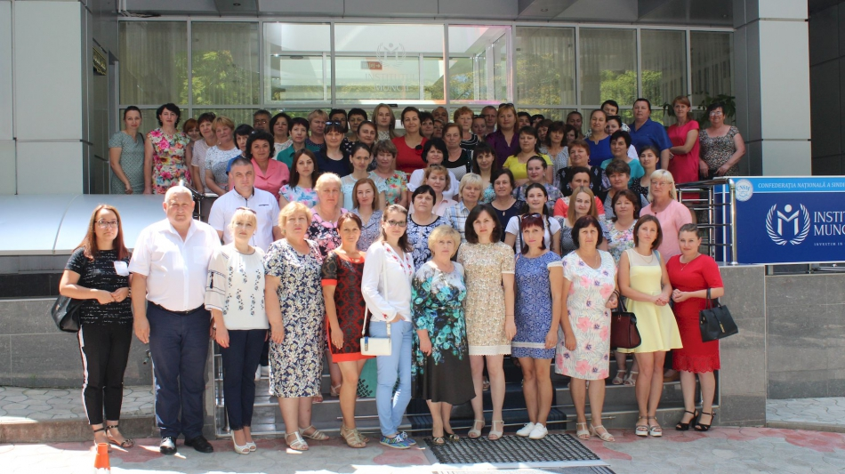
La 6 iulie 2018, peste 70 de contabili din cadrul APL au fost reuniți de CALM în cadrul atelierul de lucru cu genericul „Serviciul de contabilitate din cadrul APL - probleme actuale, necesități și direcțiile de activitate". La eveniment au participat și primari, experți ai CALM, reprezentanți ai Ministerului Finanțelor, ai Centrului de Tehnologii Informaționale în Finanțe.
Obiectivul principal al atelierului a fost identificarea principalelor probleme cu care se confruntă contabilii din primării, dar și studierea și stabilirea căilor de soluționare a acestora. Totodată, CALM și-a propus să consolideze relațiile între contabilii primăriilor din diferite regiuni ale Republicii Moldova prin schimb de informație și experiență. În rezultatul seminarelor care vor mai fi organizate, CALM își propune să promoveze interesele contabililor, să le faciliteze comunicarea, precum şi să creeze o rețea profesională permanentă a acestei categorii de funcționari publici.
Printre problemele cu confruntă contabilii în activitate sunt volumul mare de lucru, salarizarea precară, lipsa informației privind baza fiscală la planificarea bugetului, lipsa organizării cursurilor de informare în domeniul contabilității, în condițiile în care legislația se schimbă foarte des, lipsa informațiilor cu privire la evaluarea bunurilor imobile, imposibilitatea cumulării funcției, garanții sociale tot mai puține, ș.a.
Directorul executiv al CALM Viorel Furdui a declarat că se propune crearea unei platforme de comunicare și dezvoltare profesională pentru diferite categorii de funcționari din cadrul APL. „De modul în care activează contabilii depinde foarte mult funcționarea primăriilor, realizarea diferitor programe locale și prestarea de servicii populației din comunitățile locale."
Viorel Furdui a menționat că încă mai există un număr mare de specialiști dedicați acestei profesii, comunităților unde activează însă, în ultimul timp, oamenii pleacă pentru că munca lor nu este apreciată. „Acești oameni profesioniști își găsesc ușor de lucru în alte părți, dorim ca vocea acestei categorii de funcționari să fie mai bine auzită de către autorități și trebuie să intervenim cu toții prin promovarea unor politici bine chibzuite, astfel încât să stopăm acest exod al forței de muncă înalt calificate."
Nicolae Tudoreanu, primar de Feștelița, Ștefan Vodă, care este economist de profesie susține că contabilul este o funcție-cheie în cadrul unei primării locale, deoarece el este furnizorul de date principale legate de venituri și cheltuieli necesare activităților locale. „Reformele care s-au produs la nivel local în ceea ce privește implementarea bugetelor bazate pe programe și performanțe, axate pe venituri, nu pe cheltuieli, așa cum a fost până la 1 ianuarie, 2016, sunt indicatori ce pun într-o valoare și mai mare contabilul. Aceste instruiri organizate de CALM sunt necesare ca aerul, deoarece nu am cunoscut alte instituții de stat care să se ocupe de creșterea capacităților acestei categorii de angajați din cadrul APL. Salariile sunt problema principală, capacități avem, angajați sunt puțini, cerințe mari care solicită efort enorm, iar răscumpărarea acestui efort este derizoriu".
Alexandra Golenco, contabil șef al primăriei Zubrești, Strășeni a reușit aici să facă cunoștință cu mulți colegi. „Am observat că majoritatea contabililor au aceleași probleme. Sunt convinsă că după întrunirea de astăzi ne vom face auziți și lucrurile se vor schimba. Apare o Lege și până însușim cum s-o punem în aplicare ea este modificată de trei ori. Am aflat că la CALM sunt experți, juriști care cunosc legislația și ne-ar putea îndruma."
Tatiana Panfili, primarul comunei Băiuși, Leova susține că se atestă o lipsă de contabili în APL, iar mulți dintre cei care activează sunt începători și nu are cine să-i instruiască, inclusiv în programele performante care sunt acum. „Fără contabili primăria nu ar putea exista, de aceea trebuie să avem mare grijă de ei și de perfecționarea acestora. Salariile mici creează probleme foarte mari în buna funcționare a APL"
Valeriu Chirică, șef Direcție la Centrul de Tehnologii Informaționale în Finanțe susține că evenimentul organizat de CALM este benefic deoarece au devenit cunoscute mai multe doleanțe ale contabililor în ceea ce privește utilizarea sistemelor informaționale. „Suntem în perioada reorganizării instituției publice și preconizăm crearea unui Centru de instruire pentru contabilii din instituțiile locale și cele de stat, astfel încât să poată participa la seminarele de instruire, nu doar în domeniul utilizării sistemelor informaționale, dar și în domeniul economic."
Înainte de a activa în funcția de contabil șef, Ion Cazacu de la primăria Ecaterinovca, Cimișlia considera că aceasta este o funcție prestigioasă. „După volumul de lucru raportat la remunerare nu prea ai cum să te consideri șef. Contabilul speră că situația economică în Republica Moldova se va îmbunătăți, astfel încât să poată activa în această funcție și peste 5-10 ani. „Dacă lucrurile nu se vor schimba voi fi nevoit să mă angajez într-o organizație comercială sau în altă parte."
Tatiana Răilean, consultant principal la secția Metodologie a Ministerului Finanțelor consideră că este foarte important să existe conlucrare între contabili. „Am văzut că unii contabili cunosc ceea ce alții nu știu. Problemele abordate în cadrul atelierului au implicat alți contabili care i-au ajutat pe unii colegi de-ai lor să găsească niște răspunsuri. Susțin ideea acestei categorii de funcționari de a se întruni cât mai des. O altă idee bună a fost elaborarea unui website unde contabilii să poată dialoga, să adreseze întrebări și să afle soluții. Totodată, am observat că Congresul Autorităților Locale din Moldova acționează benefic asupra contabililor, deoarece pentru acești angajați, mulți dintre ei dezamăgiți și fără speranțe, este foarte important că sunt asemenea oameni ca cei din CALM, le percep durerea și prin întrunirile respective încearcă să facă cunoscute aceste probleme la cel mai înalt nivel și să se înceapă căutarea soluțiilor. Acest lucru contează foarte mult deoarece probleme sunt, dar despre ele nu se cunoaște acolo unde trebuie."
Congresul Autorităților Locale din Moldova va studia toate părerile enunțate de contabili și va veni cu soluții la cele mai stringente chestiuni. Totodată s-a decis organizarea periodică a acestor ateliere de lucru la Chișinău, sau la nivel regional.
Departamentul de Comunicare al CALM

DACĂ DESCENTRALIZARE NU E..... NICI DEZVOLTARE, JUSTIȚIE ȘI UE...NU MAI E!
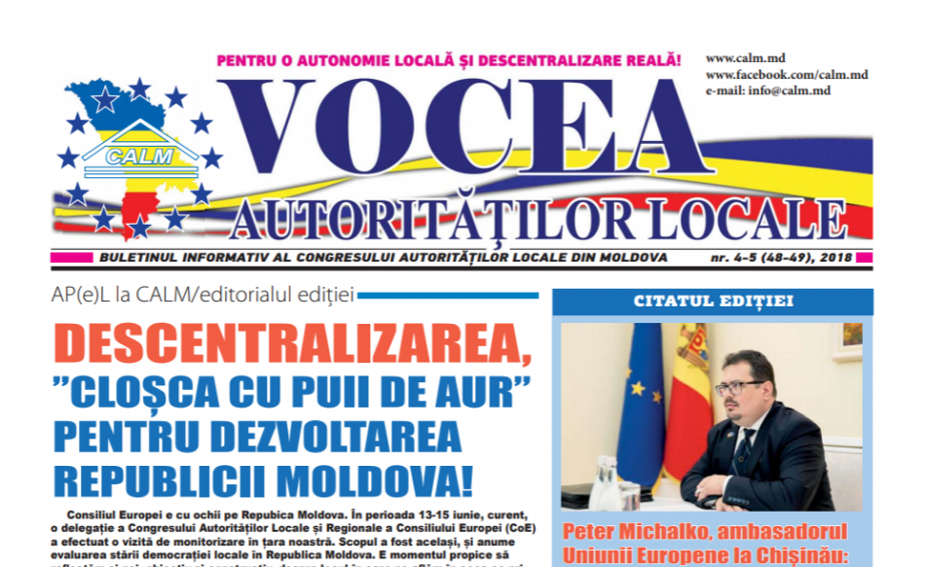
Necesitatea continuării procesului de descentralizare este subiectul- cheie în noul număr al buletinului informativ al CALM „Vocea Autorităților Locale". În editorialul ediției, președintele CALM Tatiana Badan explică de ce nu vom putea schimba lucrurile în bine atât timp cât nu există descentralizare adevărată, dar și despre necesitatea implementării altor reforme, doar că acestea trebuie inițial consultate cu cetățenii. Tatiana Badan prezintă concluziile vizitei de monitorizare a raportorilor Consiliului Europei și constată că raportul de monitorizare „Situația democrației locale și gradul de implementare a documentelor de politici în domeniul descentralizării", elaborat de CALM și IDIS „Viitorul" constituie o sursă de informare obiectivă pentru raportori, ceea ce demonstrează, o dată în plus, credibilitatea CALM pe plan extern.
Din vizorul tuturor guvernelor a lipsit domeniul democrației și autonomiei locale, tocmai din acest motiv nu am avansat nici la capitolul demonopolizării economiei sau descentralizării finanțelor publice. Este una dintre concluziile desprinse din articolul de la pagina 3.
Vladislav Cociu, primar de Carahasani, Ștefan Vodă; Ion Cărpineanu, primarul comunei Cărpineni, Hâncești; Natalia Petrea, primar de Costești, Ialoveni; Petru Răbdău, primar de Rădeni, Strășeni; Nicolae Tudoreanu, primar de Feștelița, Ștefan Vodă și Valentina Casian, primarul municipiului Strășeni ne prezintă rezultatele activității în localitățile pe care le gestionează, propun soluții de îmbunătățire a activității APL și explică de ce este necesară activitatea CALM.
În contextul în care la 21 martie, Congresul Autorităților Locale din Moldova a împlinit 8 ani de la înființare, directorul executiv al acestei instituții Viorel Furdui vorbește într-un amplu interviu despre activitatea, provocările, realizările și dezideratul CALM în toată această perioadă.
Unele principii ale descentralizării din UTA Găgăuzia pot fi un exemplu pentru restul teritoriului RM. Este concluzia expertului CALM Alexandru Morcov. Argumentele le aflăm lecturând pagina 11 a buletinului informativ.
Evenimentul ce a reunit primarii de pe cele două maluri de Prut la Chișinău, în cadrul Adunării generale a Consiliului Autorităților Locale din România și Republica Moldova (CALRRM) este, de asemenea, relatat în buletinul informativ. Avem argumente în ceea ce privește necesitatea recunoașterii CALRRM la nivel național, european și internațional, dar și cum am putea dezvolta unele APL puternice.
Acestea, dar găsim și alte subiecte despre activitatea CALM, despre proiectele ce sunt implementate la nivel local cu sprijinul Congresului, dar și despre noul serviciu de asistență juridică pentru APL din cadrul Centrului de Expertiză, Asistență și Instruire al CALM.
Oamenii puternici sunt cei informați!
Ziarul poate fi vizulizat și descărcat la următorul link:
http://calm.md/libview.php?l=ro&idc=66&id=4547&t=/SERVICIUL-PRESA/Comunicate/Daca-descentralizare-nu-e-nici-dezvoltare-justitie-i-UEnu-mai-e
Departamentul de Comunicare al CALM

FĂRĂ O INFRASTRUCTURĂ DEZVOLTATĂ ȘI FĂRĂ ALOCAREA DE RESURSE FINANCIARE CONSIDERABILE, REFORMA APL ȘI CEA ADMINISTRATIV-TERITORIALĂ SUNT SORTITE EȘECULUI
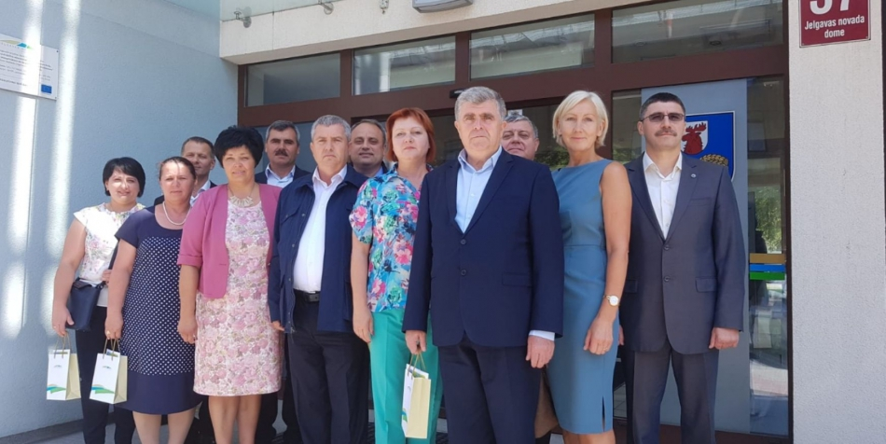
La sfârșitul lunii iunie, o delegație a Congresului Autorităților Locale din Moldova (CALM) a întreprins o vizită de studiu în Letonia, la invitația Asociației Autorităților Locale și Regionale din Letonia.
Expertul CALM Viorel Rusu, primarul de Petreni, Drochia Valeriu Tizu, primarul de Sârma, Leova Silvia Căpățână, primarul localității Vișniovca, raionul Cantemir Olga Pac, dar și primarul de Ecaterinovca, Cimișlia Efim Strogoteanu au vorbit în cadrul emisiunii „La Înălțime cu CALM" de la Eco FM despre reforma APL, dar și cea administrativ-teritorială implementată în Letonia și dacă aceste modele ar benefice pentru RM.
Expertul CALM Viorel Rusu: „Colegii din Letonia ne-au prezentat rezultatele reformelor"
„Consider că a fost o vizită de studiu foarte reușită, deoarece colegii din Letonia ne-au prezentat rezultatele reformei APL, inclusiv ale organizării administrativ-teritoriale care au avut loc în 2008. Am constat că ei au început cu amalgamarea voluntară, ceea ce înseamnă că localitățile singure stabileau cu cine să se unească pentru a fi un număr mai mare de populație în unitățile administrativ-teritoriale. Această reformă a fost efectuată mai mult din punct de vedere economic, pentru a concentra mai multe resurse, iar pentru aceasta au fost alocate foarte multe fonduri pentru dezvoltarea infrastructurii. La un moment dat s-a implicat și politicul și a introdus obligativitatea de amalgamare, sau de unire a mai multor foste unități administrativ-teritoriale sau localități. Cele care s-au unit voluntar în prima etapă erau mai mici, cele care au fost obligate să se unească includeau un teritoriu destul de mare. Pentru aceste reforme se alocă resurse financiare considerabile până în prezent. Fără aceste resurse este imposibil de realizat asemenea reforme. Nivelul II de administrație publică lipsește, iar multe unități administrativ-teritoriale de nivelul I includ un număr impunător de localități, distanța de la centru până la cea mai îndepărtată localitate fiind de 30-40 km, poate chiar și mai mult. Funcționarii, mai ales cei de la centru, erau mulțumiți de rezultatele reformelor, deoarece pot fi implementate diverse proiecte. Discutând cu populația, într-un cadru mai puțin oficial, ne spuneau că așa s-au îndepărtat serviciile de cetățeni, chiar dacă au introdus sisteme electronice de depunere online a cererilor și alte servicii totuși, pentru a se deplasa în centru este nevoie de mult timp și dacă nu reușesc să soluționeze problema nici nu au unde înnopta. Concluzia ar fi că dacă din punct de vedere economic acest gen de reformă este binevenit, din punct de vedere al confortului și al serviciilor accesibile cetățenilor reforma respectivă este discutabilă. Aceste momente urmează a fi luate în considerare și dacă RM va purcede la implementarea acestora, elementul cheie ar trebui să fie resursele, infrastructura dezvoltată și crearea unui asemenea sistem încât cetățeanul nici să nu simtă reforma."
Primarul de Petreni, Drochia Valeriu Tizu: „La noi nu este dusă până la bun sfârșit descentralizarea"
„Am fost pentru a treia oară în Letonia și de fiecare dată văd cum țara se dezvoltă. Acum am vizitat mai multe primării și am văzut cum au fost concentrate acestea în jurul unei foste primării mai mari, sau a unui orășel din care astăzi fac parte câte 9-10 primării mai mici. Acest lucru nu înseamnă că experiența lor este bună și pentru Republica Moldova. În primul rând la noi nu este dusă până la capăt descentralizarea, avem probleme cu infrastructura, de aceea orice altă experiență bună din altă țară nu poate fi aplicată în proporție de 100% la noi."
Primarul de Sârma, Leova Silvia Căpățână: „În Letonia se simte umărul de susținere al Europei"
„Am văzut lucruri frumoase care nu știu dacă se vor realiza vreodată în Republica Moldova. Administrarea, felul în care activează m-au impresionat. Am avut posibilitatea să locuiesc în Riga și am rămas plăcut surprinsă de felul în care au reușit să păstreze arhitectura, să promoveze turismul și astfel aduc venituri consistente la bugetele locale. Sunt niște lucruri deloc complicate din care au făcut niște bijuterii și credeți-mă că și noi am avea ce să le arătăm turiștilor. În ceea ce privește descentralizarea și letonii mai au de lucru totuși, acolo deja se simte umărul de susținere al Europei."
Primarul localității Vișniovca, raionul Cantemir Olga Pac: „Cea mai mare bogăție a unei localități sunt oamenii și identitatea culturală"
„Am avut un dialog constructiv referitor la plusurile și minusurile acestei reforme implementate în Letonia, pentru a înțelege dacă trebuie sau nu adaptate la condițiile noastre. Totodată, îmi doresc ca localitatea Vișniovca să se înfrățească cu o localitate din Letonia pentru a putea împreună să implementăm unele proiecte. APL din Letonia au posibilități mai mari de a atrage fonduri europene, dar au și ei problemele lor locale. Nu știu cât de bună este comasarea mai multor localități, fiindcă fiecare localitate are specificul și tradițiile sale. Părerea mea este că fiecare sat trebuie să-și păstreze tezaurul local, identitatea. Pentru primăriile foarte mici reforma ar fi o soluție, dar pentru cele care s-au dezvoltat, au potențial și rezultate ar fi mai greu pentru că ar trebui să ajute și alte localități care rămân în urmă la capitolul dezvoltare. Eu cred că cea mai mare bogăție a fiecărei localități sunt oamenii și identitatea locală, mai ales cea culturală. Localitățile noastre și-ar putea pierde identitatea culturală în cazul unei reforme nechibzuite."
Primarul de Ecaterinovca, Cimișlia Efim Strogoteanu:
„Părerea mea este că noi trebuie să implementăm reforma administrativ-teritorială, dar să nu luăm modelul din Letonia, ci să inventăm un model al nostru, pe care să-l discutăm pe larg cu cetățenii, ținând cont de specificul nostru. Trebuie să avem administrații puternice care să aducă proiecte mari și să aducă sfera socială cât mai aproape de cetățeni. Primăriile trebuie să aibă venituri pentru a se putea întreține, nu să umble cu mâna întinsă și să se dea câte o fărâmă după criterii politice. Avem nevoie de primării puternice, cu specialiști buni și de a fi cât mai puțin dependenți de centru. Pentru aceasta trebuie să avem venituri proprii, descentralizare și să fie adoptată Legea cu privire la finanțele publice locale. Nouă ne trebuie puțină libertate, nu să ne țină în mănuși cu ghimpi de metal ca să nu ne putem dezvolta."
Departamentul de Comunicare al CALM

ÎN DOAR UN AN DE ACTIVITATE SERVICIUL CALM „SOMAS" A ÎNREGISTRAT PROGRESE CARE AU DEPĂȘIT TOATE AȘTEPTĂRILE!
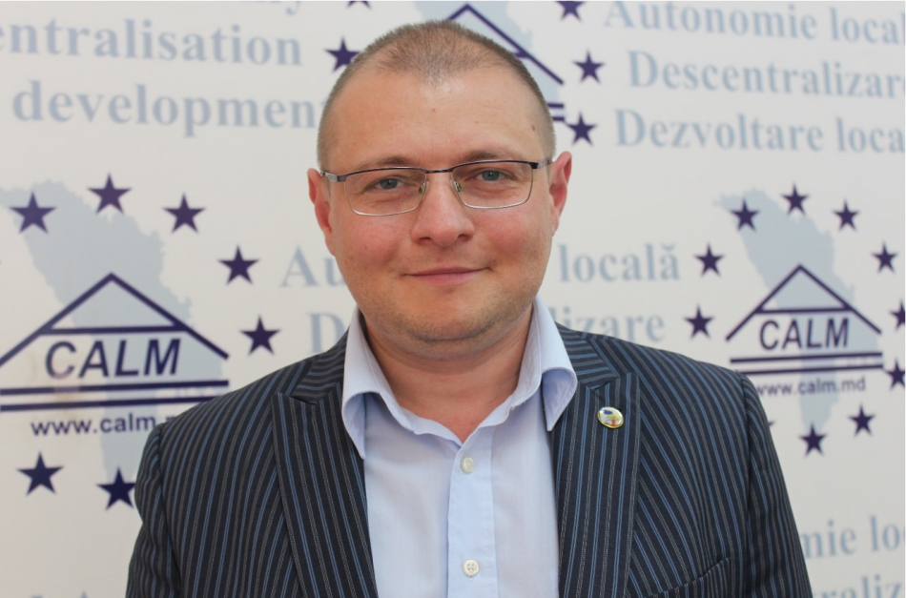
Ședința CALM cu reprezentanții proiectului Elveției de Apă și Sanitație în Moldova Julie Bergamin și Corina Andronic a avut loc la 5 iulie, la sediul CALM. Rezultatele Serviciului CALM de Suport al Operatorilor Mici de Apă și Sanitație (SOMAS) obținute pe parcursul unui an de activitate, obiectivele pentru următorul an și soluțiile privind sustenabilitatea serviciului după expirarea termenului de implementare a proiectului au fost temele abordate.
Potrivit expertului CALM Alexandru Morcov, care este și coordonator al serviciului, într-un an de activitate s-a reușit acordarea asistenței în cazul a peste 300 de solicitări din domeniul juridic, tehnic sau economic (de calculare a tarifului).
„Pe parcursul acestui an am participat activ în grupurile de lucru de examinare a cadrului legal în domeniul de apă și sanitație și am venit cu propuneri de îmbunătățire a acestuia. De exemplu, operatorului de la Căinari i-a fost aplicată o amendă pentru activitatea fără licență într-un volum de 100% venit brut pentru un an, fiind somați cu aceeași problematică și restul operatorilor mici din localitățile rurale. Datorită intervenției noastre, interpretările eronate ale prevederilor legale au fost stopate."
Obiectivul pentru următorul an de activitate este de a oferi în continuare, la solicitare, asistență, instruire și expertiză. Totodată, va fi intensificat procesul de instruire și informare cu privire la modificările legislative recente și tematicile care sunt solicitate de către operatori, cum ar fi managementul operațional al Serviciului de Apă și Sanitație, calculul, stabilirea și aprobarea tarifului pentru serviciul de apă și sanitație, evidența contabilă corectă a bunurilor sistemului de apă și sanitație.
Reprezentanții ApaSan au menționat că activitatea Serviciului CALM a depășit așteptările lor și speră să fie asigurată și în continuare sustenabilitatea acestui serviciu.
Departamentul de Comunicare al CALM

CALM A PREZENTAT O VIZIUNE GENERALĂ A PROBLEMELOR ȘI SOLUȚIILOR DIN DOMENIUL SPAȚIILOR VERZI
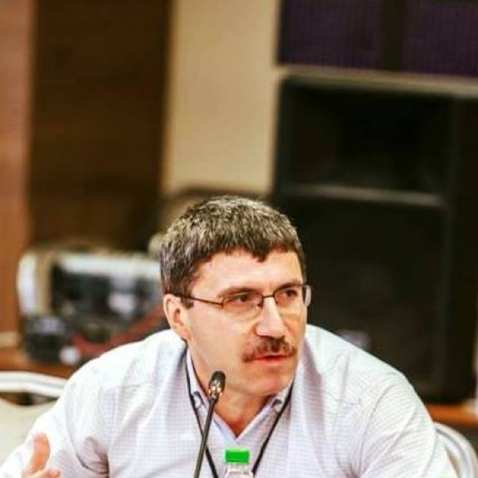
Miercuri, 4 iulie, la Parlamentul Republicii Moldova, în cadrul ședinței Comisiei parlamentare „Mediu și Dezvoltare Regională" au avut loc audieri publice privind aplicarea art. 10 din Legea cu privire la spațiile verzi ale localităților urbane și rurale. La eveniment au participat membri ai Comisiei, ai Guvernului, reprezentanți ai APL (expertul CALM Viorel Rusu și primarul comunei Lozova Lilian Botnaru) și ai societății civile.
Membrii Comisiei parlamentare au menționat că spațiile verzi se micșorează și nu se utilizează conform standardelor stabilite, dând exemplul orașului Otaci unde, potrivit reprezentanților APC, spații verzi practic nu mau sunt.
În acest sens, ministerul Agriculturii, Dezvoltării Regionale și Mediului a prezentat un raport în care se constată că, în general, spațiile verzi nu și-au modificat suprafața.
Un subiect distinct al ședinței a fost utilizarea abuzivă a spațiilor verzi în municipiul Chișinău. Alte subiecte abordate au fost construcțiile neautorizate, inclusiv în parcurile publice și lipsa sancționării celor care încalcă legislația în domeniu.
CALM a prezentat a viziune generală a problemelor și soluțiilor din acest domeniu.
Potrivit expertului Viorel Rusu, printre principalele probleme sunt lipsa delimitării terenurilor, dar și lipsa planurilor urbanistice, inclusiv a celor zonale.
„Nu există o descentralizare reală. Competențe sunt, dar nu sunt alocate și resurse pentru exercitarea acestora. În APL de nivelul I lipsesc specialiști în domeniul dat, care să fie salarizați.
Membrii Comisiei parlamentare „Mediu și Dezvoltare Regională" urmează să decidă care dintre soluțiile propuse de CALM sunt aplicabile în termeni restrânși.
Departamentul de Comunicare al CALM

PRIMARUL DE PALANCA, ȘTEFAN VODĂ, VICEPREȘEDINTE AL CALM LARISA VOLOH: „ÎN CADRUL CALM NE PREOCUPĂ ȘI CREȘTEREA CAPACITĂȚILOR FEMEILOR"
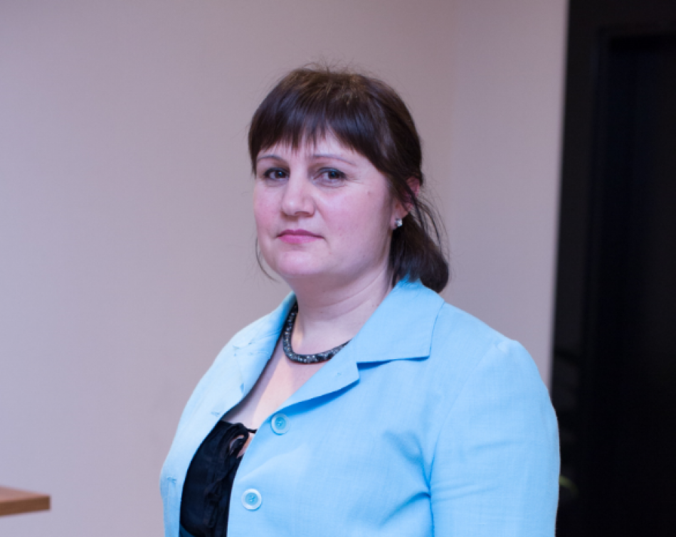
Primarul localității Palanca, Ștefan Vodă, vicepreședinte al CALM, președintele Rețelei Femeilor CALM Larisa Voloh a explicat la postul de radio Vocea Basarabiei că rețeaua femeilor CALM este o parte componentă a Congresului Autorităților Locale din Republica Moldova, creată în 2012 pentru a promova și a susține femeile-primar, dar și celelalte femei din APL și pentru a stabili o legătură între femeile din administrare. „Mai multe femei au beneficiat de instruiri pe perioada ultimilor ani. Recent au avut loc ateliere de lucru pentru secretarii Consiliilor locale și contabilii din APL care, în mare parte, sunt femei. Ne preocupă nu doar problemele gender, dar și creșterea capacităților femeilor, ne dorim ca ele să se simtă bine în funcțiile pe care le dețin, să fie promovate nu doar din cauza că într-o Lege este scris că în funcții de conducere trebuie să fie un anumit procent de femei, dar pentru meritocrație, femeile fiind bune profesioniste, având abilități de lider. Noi ne propunem ca numărul acestor femei să crească. Avem 186 de femei-primar din aproape 900 de primării. Majoritatea doamnelor care ajung în aceste funcții pun mult suflet în tot ceea ce fac."
Recent, un grup de jurnaliști au efectuat un tur de presă în localitățile Nistrului de jos: Palanca, Popeasca, Cioburciu, Talmaza. În această zonă a luncii Nistrului a fost implementat proiectul „Prin participare ne adaptăm la schimbările climatice și dezastre", implementat de Mișcarea Ecologistă Ștefan Vodă, prin intermediul unui program PNUD.
Larisa Voloh a menționat că a fost un proiect implementat cu succes, datorită căruia va crește și calitatea serviciilor prestate locuitorilor. „Ca parte a contribuției, în localitate au fost aduse alte două proiecte mai mici prin care am informat populația despre schimbările climatice și cum să reacționeze în cadrul unor eventuale dezastre naturale. Ne aflăm în zona luncii Nistrului –una foarte frumoasă, cu o floră și faună deosebită, dar și specifică. Ne dorim să creăm aici un parc național. Ne-am propus să promovăm în rândurile populației necesitatea păstrării mediului prin acțiuni concrete. Am construit circa 170 metri de pavaj eco pe strada centrală, iar din sursele primăriei am mai construit 600 de metri, astfel am pavat toată strada centrală. Am instalat un sistem de informare-radio local pentru semnalizare în caz de dezastre și situații excepționale, dar și pentru informarea populației privind activitatea primăriei și a altor instituții din localitate. Sistemul vechi de iluminat stradal, instalat în 2012 a fost schimbat cu corpuri de iluminat led și astfel acest serviciu ne va costa cu circa 30% mai puțin. Din contribuția primăriei am schimbat un turn de apă la fântâna numărul 3, care era într-o stare avariată. Totodată, pentru gospodăriile casnice au fost procurate circa 64 de pubele, cu capacitatea de 120 de kg, și 14 pubele pentru instituțiile publice, cu capacitatea de 240 kg, dar și mai multe coșuri de gunoi. Aceste acțiuni stau la baza creării unui nou serviciu – de salubrizare, de colectare și depozitare a deșeurilor menajere la gunoiștea locală."
Despre sistemul de informare-radio local primarul de Palanca spune că este o modalitate mult mai simplă de a avea legătura cu cetățenii, de a-i informa din prima sursă despre proiectele și prioritățile APL. „În afară de aceasta, avem un buletin informativ care apare trimestrial, prin intermediul căruia aducem la cunoștința localnicilor deciziile consiliului local, prioritățile, problemele, dar și activitățile pe care ne dorim să le implementăm."
Larisa Voloh susține că mulți colegi reușesc să implementeze proiecte destul de mari, ce aduc și beneficii economice localității. „ Până acum am lucrat mai mult cu proiecte de infrastructură socială, astăzi toate instituțiile din localitate sunt reparate. Sper însă că și această zonă a noastră să devină atractivă pentru investitori. Redresarea economică este una vitală, pentru că ea generează venituri. În momentul în care vom ajunge la o descentralizare și o autonomie locală reală, dezvoltarea economiei va fi unul din factorii primordiali pentru prosperarea comunităților."
Departamentul de Comunicare al CALM
COMITETUL DIRECTOR AL INIȚIATIVEI PRIMARII PENTRU CREȘTERE ECONOMICĂ S-A ÎNTRUNIT ÎNTR-O NOUĂ ȘEDINȚĂ
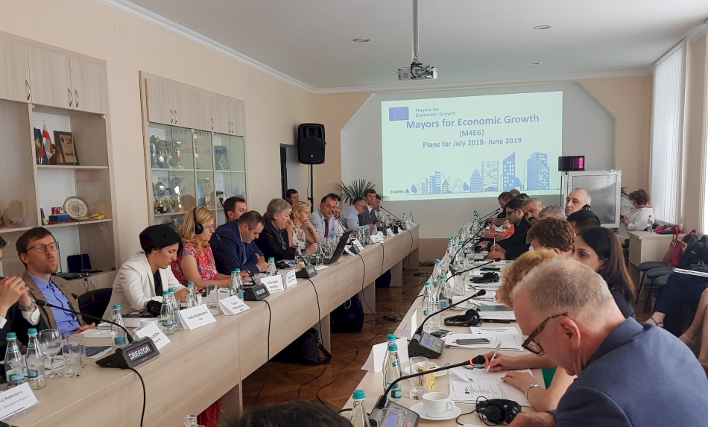
Pe data de 27 iunie 2018 în orașul Cimișlia a avut loc cea de-a doua ședință a Comitetului Director al Inițiativei Primarii pentru Creștere Economică.
Circa 41 de reprezentanți ai Delegației Uniunii Europene, DG NEAR, Partenerilor din Armenia, Azerbaijan, Belarus, Georgia, Moldova și Ucraina (ministere, agenții guvernamentale, asociații) s-au întrunit pentru a discuta progresul acțiunilor privind implementarea inițiativei la nivel regional. Din partea Republicii Moldova au participat reprezentanți ai Cancelariei de Stat, Congresului Autorităților Publice din Moldova, Ministerului Agriculturii, Dezvoltării Regionale și Mediului, precum și autorităților publice locale.
Ședința Comitetului Director a fost deschisă de către viceprimarul orașului Cimișlia, domnul Florin Berejan, care a salutat participanții și a prezentat o scurtă trecere în revistă a participării orașului Cimișlia la inițiativa Primarii pentru Creștere Economică, precum și a evidențiat importanța acestui program pentru promovarea dezvoltării locale.
Domnul Alexandru Osadci (Congresul Autorităților Locale din Moldova), a susținut vorbitorul anterior, menționând că programele care susțin creșterea economică locală sunt de o importanță deosebită pentru beneficiarii finali - populația. Acestea vizează exact ceea ce trebuie să țintească. El și-a exprimat speranța că UE va direcționa mai multe resurse spre programe care contribuie la atragerea investițiilor în comunitățile locale.
Dl Felipe De La Mota (Comisia Europeană, DG NEAR), în calitate de președinte, a reafirmat angajamentul UE de a sprijini țările din Parteneriatul estic în eforturile lor de dezvoltare economică locală. În acest sens, el sa referit la cea de-a 5-a Declarație a Summit-ului Parteneriatului estic și la cele 20 de rezultate până în 2020, care au identificat dezvoltarea economică ca o prioritate-cheie (împreună cu buna guvernare, conectivitate și contactele dintre oameni) și a subliniat rolul autorităților locale și regionale ca actori activi pentru dezvoltarea economică și crearea de locuri de muncă la nivel local.
De asemenea, la nivel regional, în 2018, în cadrul inițiativei, au fost lansate 16 proiecte demonstrative privind dezvoltarea economică locală, dintre care 3 sunt realizate în Republica Moldova cu valoarea totală de peste 1,3 mln de Euro.
Printre cele mai importante activități realizate în perioada de raportare au fost menționate organizarea Programului de Dezvoltare a Capacităților în domeniul elaborarii PDEL, participarea la evenimente regionale (forumuri, conferințe), monitorizarea implementării proiectelor pilot, crearea platformei de învățare on-line etc.
Pentru următoarea periodă – Iunie 2018 – iunie 2019 – se planifică lansarea unui program de shimb de experiență pentru autoritățile locale, organizarea unei conferințe regionale, vizite de studiu, crearea unor rețele de cooperare la nivel regional (ex. turism, infrastructura de afaceri, agricultura etc.), precum și sprijinirea altor acțiuni care vor fi lansate de autoritățile locale.
Următoarea ședință a Comitetului Director va avea loc în luna iunie 2019.
Primarii pentru Creștere Economică (M4EG) este o nouă inițiativă a Uniunii Europene, care a fost lansată în ianuarie 2017 în cadrul Parteneriatului Estic. Scopul general al Inițiativei este de a sprijini primarii și municipalitățile să devină facilitatori activi pentru creșterea economică și crearea de locuri de muncă la nivel local. Pentru mai multe informații despre M4EG, vizitați site-ul oficial www.m4eg.eu sau contactați Coordonatorul pentru Moldova Lilian Danilov - l.danilov@m4eg.eu.

CÂTE UN PROIECT IMPLEMENTAT ÎN FIECARE ORAȘ DIN REPUBLICA MOLDOVA – INIȚIATIVA CALM LA CONSILIUL DIRECTOR AL ASOCIAȚIEI ORAȘELOR DIN ROMÂNIA
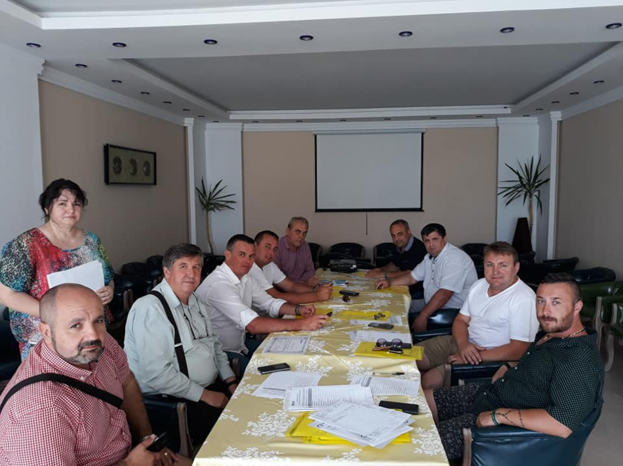
În perioada 08-10 iulie, curent, la Mamaia, România s-a desfășurat Consiliul Director al Asociației Orașelor din România (AOR). La eveniment au participat primari și reprezentanți ai APL atât din România, cât și din Republica Moldova. Totodată, în perioada 10-14 iulie a avut loc cursul de instruire: „Comportament, etică și conduită publică. Evaluarea personalului".
În debutul evenimentului, președintele AOR Mădălin Ady Teodosescu a prezentat un raport de activitate a AOR pentru trimestrul II al anului curent. „Una dintre realizările importante ale AOR în perioada respectivă a fost semnarea parteneriatului dintre AOR și CALM, precum și înfrățirea a 10 orașe membre ale AOR cu orașe membre ale CALM. Asociația Orașelor din România a demarat un program de schimb de bune practici prin care localități românești pot împărtăși din experiența lor colegilor din Republica Moldova."
Totodată, s-a propus ca un reprezentant al CALM să fie membru din oficiu al Consiliului Director al AOR, să aibă dreptul la vot consultativ și de a participa la dezbateri.
Vicepreședintele CALM Constantin Cojocaru a venit cu o inițiativă de implementare a câte un proiect concret în fiecare oraș din Republica Moldova, cu suportul direct al orașelor din Romania. Inițiativa a fost acceptată de către membrii Consiliului Director al AOR și urmează a fi promovată în perioada următoare la nivelul tuturor orașelor din România.
Directorul executiv al CALM Viorel Furdui a făcut o prezentare a situației actuale din Republica Moldova privind descentralizarea și autonomia locală, evidențiind principalele probleme și trasând direcțiile de activitate pentru perioada următoare. Directorul executiv al CALM a subliniat necesitatea intensificării relațiilor dintre AOR și CALM, elaborarea unui program complex de instruire, schimb de experiență pentru funcționarii si aleșii locali din orașele celor două țări.
În acest context s-a convenit ca în luna septembrie să fie organizate întruniri cu conducerea Guvernului României, la care vor participa și membrii CALM și în cadrul cărora se va discuta propunerile CALM, inclusiv inițiativa unui program complex de schimb de experiență/cunoștințe pentru funcționarii din APL și de creare a unui fond cu acces direct pentru orașele și comunitățile locale din Republica Moldova din partea României.
Totodată, în cadrul atelierului de lucru au fost abordate și aspecte privind problematica administrației publice locale și problemele cu care se confruntă orașele. Pregătirea programelor cu finanțare din fonduri europene, promovarea unui „Program național pentru realizarea unor Centre de Dezvoltare Zonală" au fost, de asemenea, subiecte ale discuției.
În cadrul vizetei de lucru participanții la întrunire au avut posibilitatea să cunoască și bunele practici ale APL din orașul Năvodari, județul Constanța. Primarul municipiului Edineț, vicepreședintele CALM Constantin Cojocaru a avut o întrevedere cu primarul orașului Năvodari Florin Chelaru.
„Am convenit asupra unor lucruri de interes comun pentru orașele noastre. Am pus bazele unui nou început între Edineț și Năvodari. De asemenea, în cadrul reîntâlnirii cu Ionel Chiriță, fost primar al orașului Hârșova, județul Constanța, actual președinte executiv al AOR și Relu Tîrzioru, primarul orașului Săteni, județul Botoșani am stabilit prioritățile de colaborare, de implementare a unor viitoare proiecte în numele comunităților și asociațiilor noastre."
Participanții la Consiliul Director al AOR au vizitat cetatea Histria - un model în ceea ce privește conservarea patrimoniului cultural.
Departamentul de Comunicare al CALM

